Trace over functie

Type applet
Gesloten

Opstarten
Nadat tenminste één functie is gedefinieerd kan dit op 2 manieren:
- Vanuit aanvinkdialoog: klik met rechter muisknop
op het vinkje vòòr de functie, en kies in het menu
dat verschijnt.
- bewerken, functies en krommen, bewegend onderzoek,
punten op grafiek (rekenkundig)

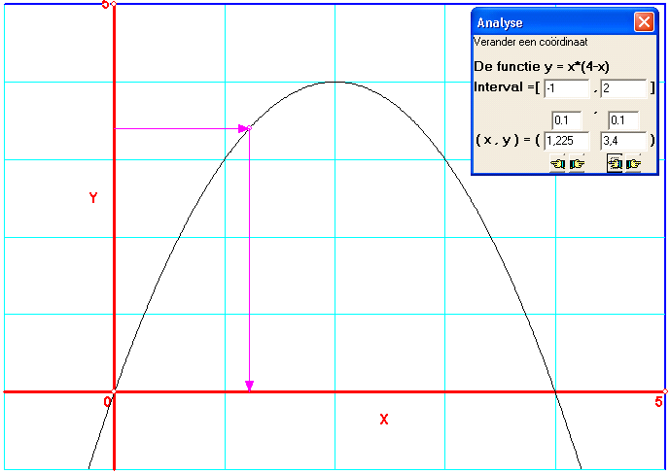
Omschrijving

Met dit applet kun je over de grafiek wandelen, waarbij je x of y kunt aansturen. Getoond wordt in de tekening hoe het punt zich over de grafiek beweegt, waarbij de pijltjes aangeven hoe je bij de gekozen variabele de andere kunt aflezen.

Bij het aflezen van y naar x moet op het ingestelde interval de functie wel monotoon (stijgend of dalend) zijn, omdat anders x niet uniek te bepalen valt.

Tips
- Het bij gegeven x de y opvragen heet op de grafische rekenmachine (GR) “trace”. Dat kan hier dus ook. Maar wat op een GR niet kan, en hier wel, is dat bij gekozen y de x wordt getoond, dus net andersom.
- Omdat dit een gesloten applet is, kun je tijdens het werken met het applet de tekening niet vergroten of verkleinen. Wel kun je het applet afsluiten, de tekening van grootte veranderen, en hierna terugkeren naar het applet
- Wil je de tekening kopiëren naar het klembord, kun je hiervoor de [printscreen]-toets gebruiken op het toetsenbord en de tekening kopiëren naar bijvoorbeeld Paint. Daar kun je dan het gewenste schermdeel eruit knippen voor verdere verwerking.
- Als kleur wordt bij de projecties de selectiekleur gebruikt. Deze kan in het configuratiemenu worden gewijzigd.

